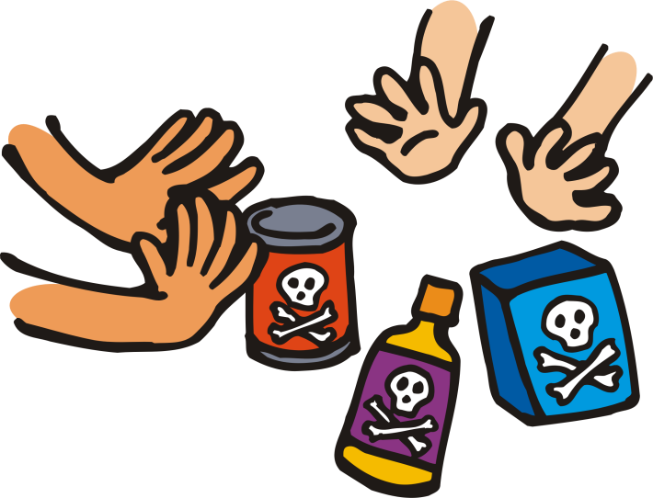

**国际禁毒日**



(1)对家庭的危害：家庭中一旦出现了吸毒者，家便不成其为家了。吸毒者在自我毁灭的同时，也破害自己的家庭，使家庭陷入经济破产、亲属离散、甚至家破人亡的困难境地。

(2)对社会生产力的巨大破坏：吸毒首先导致身体疾病，影响生产，其次是造成社会财富的巨大损失和浪费，同时毒品活动还造成环境恶化，缩小了人类的生存空间。

(3)毒品活动扰乱社会治安：毒品活动加剧诱发了各种违法犯罪活动，扰乱了社会治安，给社会安定带来巨大威胁。无论用什么方式吸毒，对人体的身体都会造成极大的损害。

**吸毒对身心的危害**

**吸毒对社会的危害**

(2)毒品进入人体后作用于人的神经系统，使吸毒者出现一种渴求用药的强烈欲望，驱使吸毒者不顾一切地寻求和使用毒品。

(1)身体依赖性，由于反复用药所造成的一种强烈的依赖性。

根据《刑法》第357条的规定：毒品是指鸦片、吗啡、大麻、甲基苯丙胺(冰毒)、海洛因、可卡因以及国家规定管制的其它能够使人形成瘾癖的麻醉药品和精神药品。

(1)根据国际公约的有关规定，可将毒品分为麻醉药品和精神药品。(2)根据毒品来源和生产方法不同，可分为天然毒品和合成毒品。(3)根据毒品对人体作用可分为麻醉剂、抑制剂、兴奋剂、镇静剂和致幻剂。(4)根据毒品对人的危害程度，分为软性毒品和硬性毒品。

**毒品是如何分类的?**

**什么是毒品?**

**国际禁毒日**

国际禁毒日(International Day Against Drug Abuse and Illicit Trafficking)，全称是禁止药物滥用和非法贩运国际日。每年6月26日是国际禁毒日即国际反毒品日。1987年6月12日至26日，联合国在维也纳召开有138个国家的3000多名代表参加的麻醉品滥用和非法贩运问题部长级会议。会议提出了“爱生命，不吸毒”的口号。从1992年起，国际禁毒日每年都有一个活动主题，以达到国际社会关注和共同参与

的效果，同时号召全球人民共同来解决毒品问题。

**国际禁毒日**